|  |
| --- |
| **Séance 1 – Découverte des fonctions affines** |

**Situation problème –** Pression sous-marine

Athénaïs fait de la plongée et souhaite faire une vidéo. Sa caméra étanche ne supporte qu’une pression $P$ de 15 bars. Elle sait que la pression à la surface de l’eau est de 1013 hPa, et qu’elle augmente avec la profondeur de la plongée. Sa monitrice lui a fourni le tableau ci-dessous, donnant la pression à quelques profondeurs.

|  |  |  |  |  |
| --- | --- | --- | --- | --- |
| **Profondeur (m)** | **0** | **1** | **5** | **10** |
| **Pression (hPa)** | **1013** | **2026** | **5065** | **11143** |

**Athénais pourra-t-elle plonger à 60 mètres de profondeurs sans casser sa caméra ?**

|  |
| --- |
| **Cours – Les fonctions affines**   * Une fonction affine est représentée par une droite d’expression $f(x) = ax+b$  *Ex : $f(x) = 3x + 5; g(x) = 10x + 14 ...$ $a$*   * est appelé le **coefficient directeur** de la droite. $b$ est appelé **ordonnée à l’origine**.   *Ex : $f(x) = 3x + 5$ a pour coefficient directeur 3 et pour ordonnée à l’origine 5*   * Une fonction affine est :   + Croissante si a > 0   + Décroissante si a < 0   + Constante si a = 0 |

**Exercices d’application**

Teste tes nouvelles capacités à l’aide du quizz suivant

|  |
| --- |
| **Séance 2 – Déterminer l’expression d’une fonction affine** |

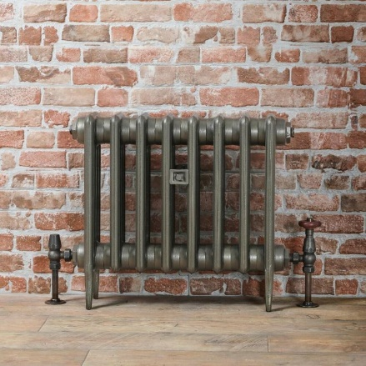

Une esthéticienne habitant dans le Nord dépense beaucoup d’argent en chauffage. Son salon est entièrement chauffé au gaz, et elle décide d’étudier son forfait.

Celui-ci fonctionne selon le modèle suivant :

* Elle paye 250€/an d’abonnement au réseau de gaz
* Elle paye 0,09 centimes par kwH de gaz dépensés

1. Calculer le prix payé pour 1000 kwH de gaz
2. Remplir le tableau suivant :

|  |  |  |  |  |  |
| --- | --- | --- | --- | --- | --- |
| **Dépense gaz (kwH)** | 0 | 1000 | 2000 | 5000 | 10000 |
| **Prix payé (€)** | 250 |  |  |  |  |

1. Transformer ce tableau en graphique

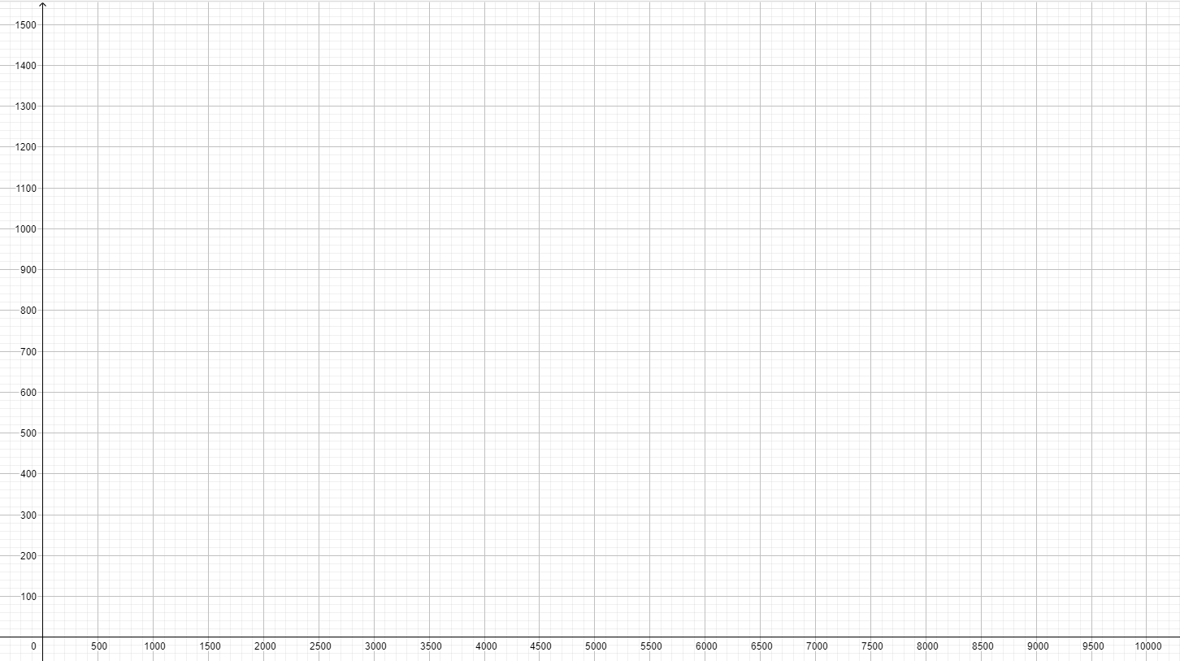

1. Proposer une expression algébrique à cette fonction.
2. Calculer le taux d’accroissement de la fonction $\frac{f(x_{2})-f(x_{1})}{x_{2}-x_{1}}$ en choisissant deux valeurs au hasard $x_{1}$ et $x_{2}$ appartenant à la droite.
3. Combien vaut l’ordonnée quand $f(x)= 0$ ?
4. Tracer sur Numworks la fonction correspondant au prix payé en fonction du gaz par notre estheticienne.

|  |  |  |  |  |  |  |
| --- | --- | --- | --- | --- | --- | --- |
| **Cours – Trouver l’expression d’une fonction affine**   * L’expression d’un fonction affine est de la forme $f\left(x\right)=ax+b$* On peut trouver a en calculant le taux d’accroissement de la fonction. Pour cela, on applique la formule : $$a = \frac{f(x_{2})-f(x_{1})}{x_{2}-x_{1}}$$* On peut ensuite trouver b en regardant l’ordonnée à l’origine sur le graphique ou en utilisant la formule $$b = f(x)-ax$$  *Exemple : Calculer l’expression de la fonction suivante :*   |  |  |  | | --- | --- | --- | |  | -1 | 2 | |  | 1 | 7 |     Etape 1 – Identifier le coefficient directeur a $$a = \frac{f(x_{2})-f(x_{1})}{x_{2}-x_{1}}=\frac{7 - 1}{2 - (-1)} = \frac{6}{3} = 2$$ Etape 2 – Identifier l’ordonnée à l’origine  Méthode 1 : En regardant le graphique, on peut voir $b = f(0) = 3$ Méthode 2 : $$b = f(x_{2})-ax_{2} = 7 - 2×2 = 3$$ Solution : La fonction a pour expression $f(x) = 2x + 3$ |

**Exercice d’entrainement**

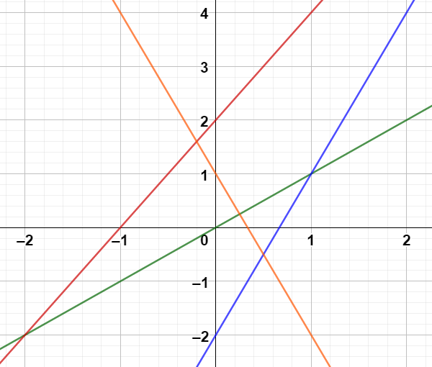Trouver l’expression d’une fonction affine à partir d’un graphique

Pour chacune des 4 fonctions affines, trouvez l’expression correspondante :

$f(x)=x$

$g(x)=2x+2$

$h(x)=3x-2$

$i(x)=-3x+1$

**Problème de synthèse – Comparaison d’abonnements**

On cherche à comparer deux abonnements de gaz dont on sait qu’ils se modélisent par une fonction affine.

|  |  |  |
| --- | --- | --- |
| **Contrat n°2** | | |
|  | Consommation (KwH) | Prix payé  (€) |
| Juin | 240 | 36,6 |
| Septembre | 500 | 60 |
| Décembre | 2000 | 195 |

On dispose des factures suivantes :

|  |  |  |
| --- | --- | --- |
| **Contrat n°1** | | |
|  | Consommation (KwH) | Prix payé  (€) |
| Juin | 240 | 51,8 |
| Septembre | 500 | 70 |
| Décembre | 2000 | 175 |

1. Lorsqu’on consomme 240 KwH de gaz, lequel des deux contrats est le plus avantageux ?
2. Lorsqu’on consomme 2000 KwH de gaz, lequel des deux contrats est le plus avantageux ?

On voudrait savoir à partir de combien de KwH consommés le contrat n°1 devient plus avantageux.

1. Calculer le taux d’accroissement correspondant à ces deux contrats $a = \frac{f(x_{2})-f(x_{1})}{x_{2}-x_{1}}$. Ce taux correspond au prix du kwH
2. Calculer b, l’ordonnée à l’origine. On sait que $b = f(x)-ax$. Il correspond au prix de l’abonnement.
3. Donner l’expression algébrique des deux fonctions affines modélisant les deux contrats. Tracer ces deux fonctions dans Numworks
4. A partir de combien de kwH consommés le contrat n°2 devient-il moins avantageux ?